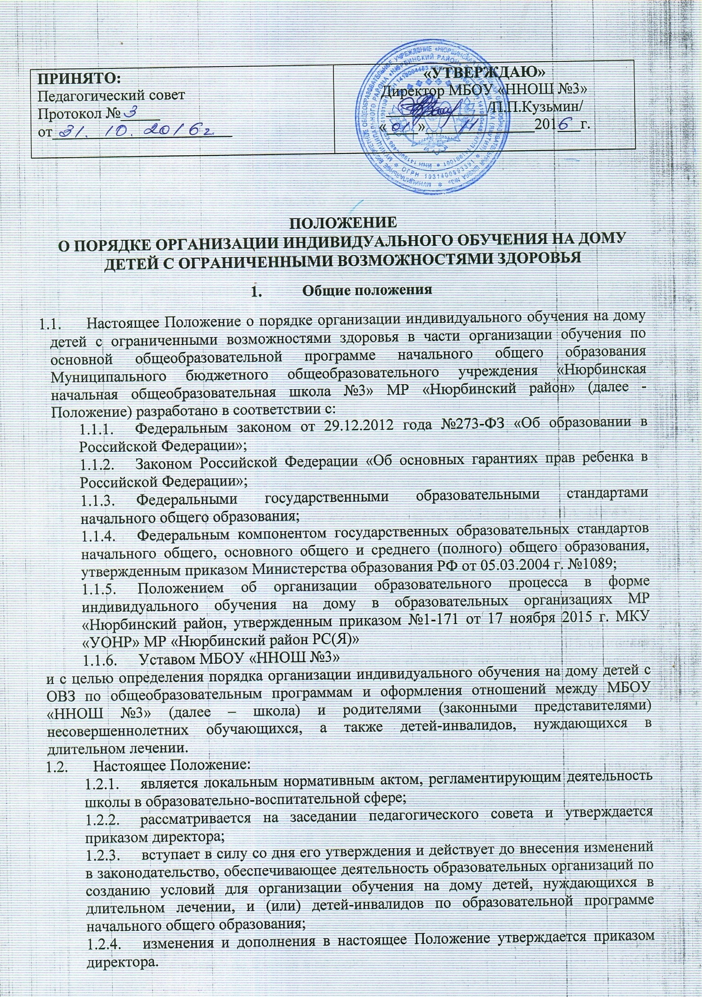
  - Индивидуальное обучение на дому детей с ОВЗ по образовательной программе начального общего образования (далее – Обучение на дому) – это очная форма обучения в рамках федеральных государственных образовательных стандартов и федерального компонента государственных образовательных стандартов начального общего образования;
  - Основным принципом организации индивидуального обучения на дому является обеспечение щадящего режима проведения занятий;
  - Школа на период индивидуального обучения на дому создает данной категории обучающихся следующие условия:
    - Обеспечивает специалистами из числа педагогических работников школы;
    - Оказывает психолого-педагогическую и социальную помощь, необходимую для освоения основной общеобразовательной программы;
  - Педагоги, осуществляющие индивидуальное обучение на дому, руководствуются: Законом РФ «Об образовании в Российской Федерации», Конвенцией о правах ребенка; Конституцией РФ и другими нормативными документами, устанавливающими правила, порядок и нормы деятельности педагогических работников;
  - Индивидуальное обучение на дому может осуществляться с применением дистанционных образовательных технологий при отсутствии медицинских противопоказаний для работы с компьютером.
- Цели и задачи
  - Индивидуальное обучениена дому детей с ОВЗшколойорганизуется с целью обеспечения освоения основной общеобразовательной программы начального общего образования в рамках федеральных государственных образовательных стандартов обучающимися 1-4 классов, которые по состоянию здоровья не могут посещать учебные занятия в школе.
  - Основными задачами организации индивидуального обучения на дому детей с ОВЗ являются:
    - обеспечение щадящего режима проведения занятий на дому (или дистанционно) при организации образовательного процесса;
    - реализация общеобразовательной программы с учетом характера течения заболевания, рекомендаций лечебно-профилактического учреждения (с учетом индивидуального подхода, заболевания, психофизического и соматического состояния ребенка).
- Организация индивидуального обучения на дому с ОВЗ
  - Дети, находящиеся на индивидуальном обучении на дому, входят в состав контингента обучающихся школы и соответствующего класса и на них распространяются все основные права и меры социальной поддержки, гарантированные законодательством Российской Федерации;
  - Основанием для организации индивидуального обучения на дому:
    - Заключение медицинской организации;
    - Обращение родителей (законных представителей) в письменной форме;
  - Родители (законные представители) несовершеннолетних обучающихся предоставляют в школу следующие документы:
    - Заявление в письменной форме на имя директора школы с просьбой об организации обучения их ребенка по основной общеобразовательной программе на дому на период, указанный в заключении медицинской организации.
    - Заключение медицинской организации;
  - На основании документов, указанных в п.3.3. настоящего Положения директор школы издает приказ по основной деятельности «Индивидуальное обучении на дому детей с ОВЗ» из расчета учебной нагрузки:
- 1-4 классы – до 8 часов в неделю;
Объем учебной нагрузки для обучающегося по основной общеобразовательной программе может быть изменен с учетом особенностей психофизического развития, состояния здоровья и образовательных потребностей конкретного обучающегося.
В пределах доведенного фонда оплаты труда школы количество часов может быть увеличено, но не должно превышать максимально допустимую недельную нагрузку, установленную Санитарно-эпидемиологическими правилами и нормами СанПиН 2.4.2.2821-10, утвержденными постановлением Главного санитарного врача РФ от 29.12.2010 года №189.
Учебный план составляется в соответствии с программами, количеством часов и запросами родителей (законных представителей) на предоставление образовательных услуг.
В учебный план, обеспечивающий индивидуальное обучение на дому, включаются все предметы инвариантной части и по согласованию с родителями (законными представителями) могут быть включены предметы вариативной части учебного плана класса, в состав которого включен ребенок.
  - Организация индивидуального обучения на дому регламентируется:
- Индивидуальным учебным планом;
- Расписанием занятий.
  - Занятия проводятся на дому или дистанционно по индивидуальному расписанию учебных занятий, составленному ответственным за организацию Обучения на дому на основе учебного плана школы. Проект расписания в обязательном порядке согласовывается с учителями, обучающими и их родителями (законными представителями) и утверждается директором школы.
  - Педагогическими работниками, привлеченными к процедуре индивидуального обучения на дому, разрабатываются индивидуальные рабочие программы в соответствии с требованиями федеральных государственных образовательных стандартов или федерального компонента государственных образовательных стандартов начального общего образования с учетом индивидуальных особенностей ребенка;
  - Оценка знаний обучающихся в ходе промежуточной аттестации и текущего контроля осуществляется:
    - в 1 классах по безотметочной системе;
    - во 2 - 11 классах по пятибальной шкале.
  - Результаты промежуточной аттестации и текущего контроля вносятся в специальный журнал «Обучения на дому», где фиксируются дата занятия, темы проведенных занятий, домашние задания, выставляются текущие и итоговые отметки.
  - Перевод учащихся, обучающихся на дому, в последующий класс производится по решению педагогического совета школы по результатам промежуточной аттестации;
  - Контроль за своевременным проведением занятий на дому, за выполнением программ осуществляется заместителем директора по учебно-воспитательной работе.

- Финансовое обеспечение индивидуального обучения на дому

  - Оплата труда работникам, привлекаемым для проведения индивидуального обучения на дому осуществляется в соответствии с действующим законодательством;
- Права и обязанности
  - Права и обязанности работников школы определяются Уставом школы и настоящим Положением;
  - Педагогические работники имеют право:
    - На свободу выбора и использования педагогически обоснованных форм, средств, методов обучения и воспитания;
    - На творческую инициативу, разработку и применение авторских программ и методов обучения и воспитания в пределах реализуемой образовательной программы, отдельного учебного предмета;
    - На выбор учебников, учебных пособий, материалов и иных средств обучения и воспитания в соответствии с образовательной программой и в порядке, установленном законодательством об образовании;
    - На иные меры социальной поддержки, установленные законодательством российской федерации.
  - Обучающиеся имеют право:
    - На получение образования в пределах федеральных государственных образовательных стандартов и федерального компонента государственных образовательных стандартов бесплатно;
    - На уважение человеческого достоинства, свободу совести и информации, свободное выражение собственных взглядов и убеждений;
    - На бесплатное использование библиотечно-информационными ресурсами библиотеки школы;
    - На объективную оценку знаний и умений.
  - Родители (законные представители) имеют право:
    - Знакомиться с Уставом школы, настоящим Положением, расписанием занятий, другими документами, регламентирующими организацию Обучения на дому;
    - Защищать законные права ребенка;
    - Вносить предложения по составлению расписания занятий, по включению в пределах выделенных часов, предметов из учебного плана школы, аргументировав необходимость, с учётом способностей и интересов ребёнка;
    - Обращаться для разрешения конфликтных ситуаций в комиссию по урегулированию споров между участниками образовательных отношений;
    - Получать консультативную помощь специалистов лицея в вопросах коррекционно-развивающего воспитания и обучения детей.
  - Педагогические работники обязаны:
    - Знать специфику заболевания, особенности режима и организации Обучения на дому, не допускать утомления ребенка;
    - Выполнять рабочие программы с учетом физиологических возможностей, интеллектуальных способностей и интересов детей;
    - Проводить занятия с обучающимся на дому строго по утвержденному расписанию;
    - Систематически вести установленную документацию по Обучению на дому, в том числе своевременно заполнять Журнал индивидуального обучения на дому по состоянию здоровья;
    - Контролировать ведение дневника учеником и расписываться о проведенном занятии в нем (расписание, аттестация, запись домашних заданий);
    - Заместитель директора по учебно-воспитательной работе, ответственный за организацию Обучения на дому:
      - Разрабатывать локальные нормативные документы по организации образовательного процесса с обучающимися на дому;
      - Контролировать выполнение учебных программ, методику индивидуального обучения, аттестацию обучающихся, оформление документации не реже 1 раза в четверть (полугодие);
      - Контролировать своевременность проведения индивидуальных занятий детей с ОВЗ на дому, ведение журнала индивидуального обучения на дому по состоянию здоровья;
      - Обеспечивать своевременную замену учителей;
      - Своевременно информировать родителей (законных представителей) обо всех изменениях в образовательном процессе.
  - Обучающийся обязан:
    - Соблюдать Устав школы;
    - Уважать честь и достоинство работников школы;
    - Соблюдать расписание индивидуальных занятий;
    - Находиться в часы, отведенные для индивидуальных занятий, дома;
    - Выполнять требования учителя в период индивидуальных занятий;
  - Родители (законные представители) обязаны:
    - Выполнять настоящее Положение в части, касающейся их прав и обязанностей;
    - Ставить учителя в известность о рекомендациях врача, особенностях режима;
    - Создавать необходимые условия для проведения индивидуальных занятий на дому, способствующих освоению ребенком знаний;
    - Своевременно, в течении дня, информировать администрацию школы об отмене индивидуальных занятий по случаю болезни ребенка и возобновлении занятий;
    - Контролировать выполнение домашних заданий;
    - Посещать и приходить в школу по вызову администрации для индивидуальных бесед.
- Ответственность

  - Педагогические работники несут ответственность за:
    - Соблюдение законодательства РФ в области образования в пределах своей деятельности;
    - Исполнение должностных обязанностей и настоящего Положения;
    - Охрану жизни и здоровья обучающегося, находящегося на индивидуальном обучении на дому;
    - Соблюдение установленного расписания индивидуальных занятий;
    - Соблюдение конфиденциальности персональных данных участников образовательного процесса.
  - Родители (законные представители) обучающихся, находящихся на индивидуальном обучении на дому несут ответственность за создание необходимых условий для проведения индивидуальных занятий на дому.

